全國律師聯合會 函
地址：台北市中正區忠孝西路一段4號7樓C室
聯絡方式-電 話：02-23881707分機66
傳 真：02-23881708
聯絡人：應佳容

受文者：各地方律師公會
發文日期：中華民國111年5月6日
發文字號：（111）律聯字第111145號
速別：
密等及解密條件或保密期限：普通
附件：如 文

主旨：本會中國大陸事務委員會與社團法人臺中律師公會定於111年5月28日(星期六)上午9時至12時，共同舉辦「大陸律師考試、執業經驗分享會」(中區場)，敬請轉知所屬會員，踴躍報名。請查照。

說明：
- 隨函檢附DM乙份。

- 本次分享會報名人數以100人為限，限網路報名，以報名先後順序為準，截止日為111年5月24日中午前，額滿為止。報名網址：https://reurl.cc/j11KXp
聯絡人：應佳容，電話：(02)23881707分機66

正本：各地方律師公會
副本：本會中國大陸事務委員會 何主任委員志揚

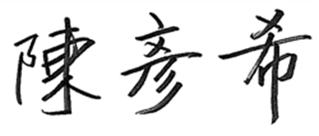

理事長

